Вид топика при отправке письма из Мозилы, в качестве контактного e-mail подставляется e-mail сотрудника, отправившего письмо
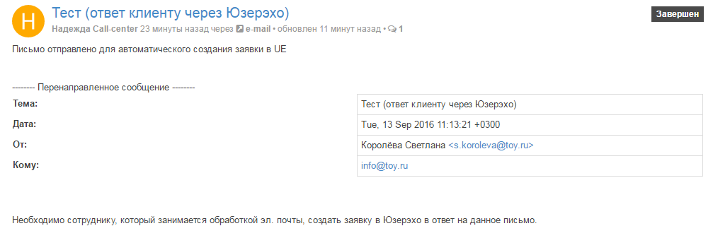
Вид топика при отправке из MS Outlook, в качестве контактного e-mail подставляется e-mail клиента, отправившего письмо
